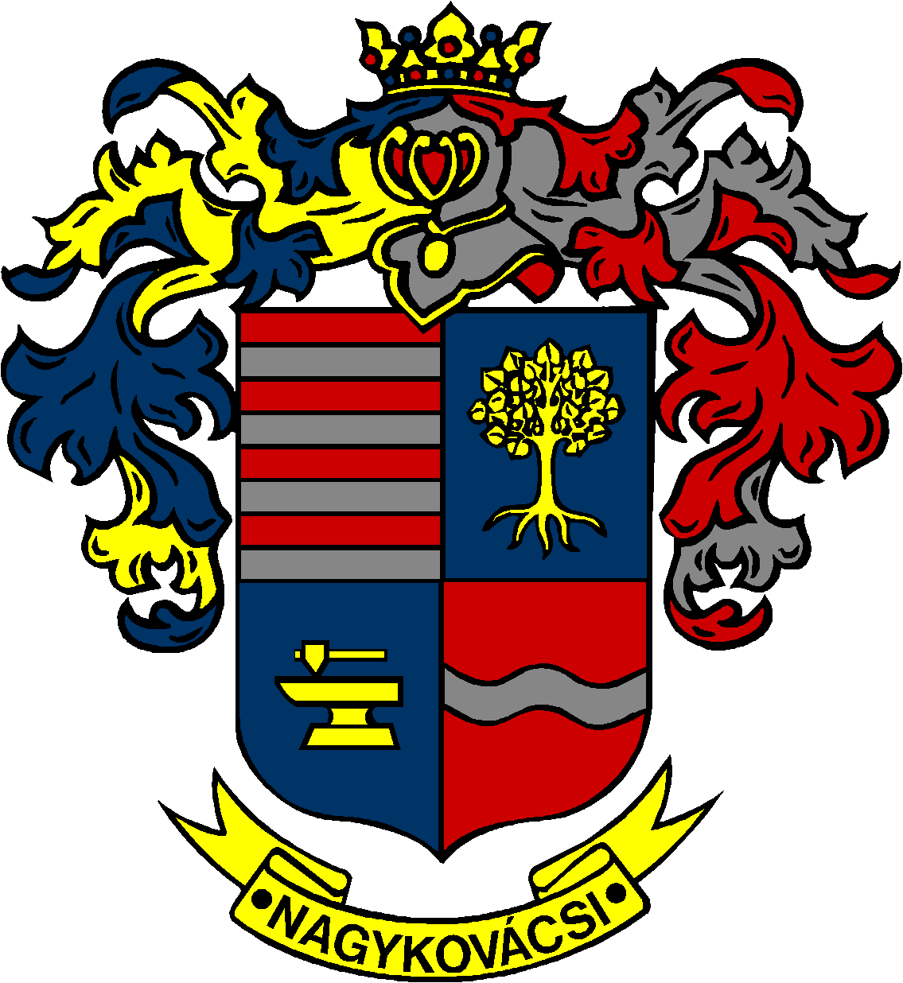

NAGYKOVÁCSI NAGYKÖZSÉG ÖNKORMÁNYZATA
HUMÁNPOLITIKAI BIZOTTSÁG

ELNÖKE

MEGHÍVÓ

Nagykovácsi Nagyközség Önkormányzata
Humánpolitikai bizottságának
ülésére

Az ülés helye: Öregiskola Közösségi Ház és Könyvtár
Időpontja: 2023. január 23. (hétfő) 16 óra 30 perc

Nyílt ülés:
Nyílt ülés:
- Döntés a Nagykovácsi Kispatak Óvoda 2023. évi nyitvatartási rendjéről E – 7
Előterjesztő: Kiszelné Mohos Katalin polgármester
Előadó: Marlokné Karcag Renáta osztályvezető
Tárgyalja: HB

- Döntés a Lenvirág Bölcsőde és Védőnői Szolgálat 2023. évi nyitvatartási rendjéről E – 1
Előterjesztő: Kiszelné Mohos Katalin polgármester
Előadó: Marlokné Karcag Renáta osztályvezető
Tárgyalja: HB

Nagykovácsi, 2023. január 19.

G. Furulyás Katalin s.k.
elnök

